Методическая разработка

**«Театр ног как средство развития музыкальных способностей дошкольников»**

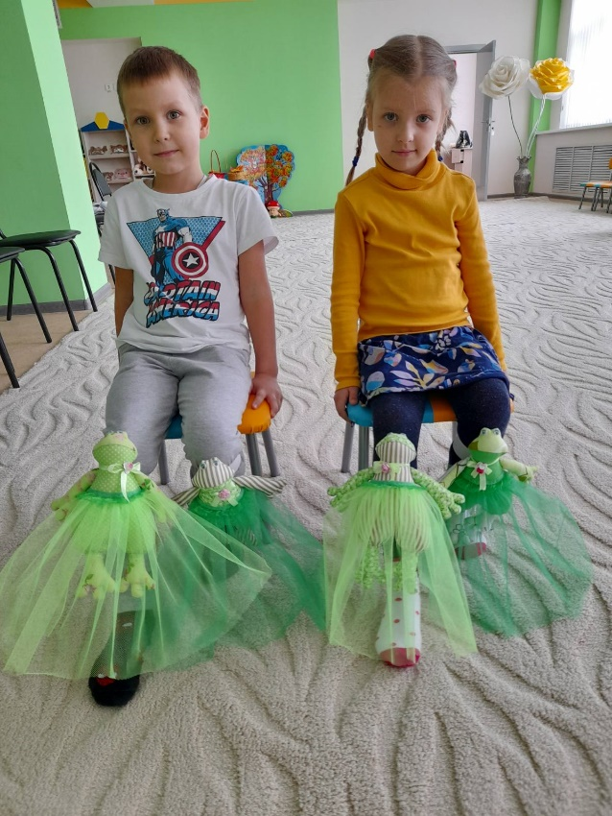

**Выполнила:**музыкальный руководитель

МДОАУ «Детский сад №10»

г.Бузулук

Оренбургской области

Автаева Юлия Александровна

*“Если ручка двери часто движется - она не ржавеет. Так и человек, если он много двигается - он не болеет”.*

*Хуа То*

**Актуальность**

Малоподвижный образ жизни или как его называют - гиподинамия все больше становится актуальной проблемой. В последнее время многие родители стали меньше времени уделять физическому развитию своего ребенка. Родители целыми днями находятся на работе, а дети предоставлены сами себе. Для многих ребят телефон, компьютер, планшет стал смыслом жизни. Сделать селфи, рискуя жизнью, а потом хвастаться перед сверстниками своим «героическим» поступком. Заниматься в спортивной школе, секции они не хотят. На улицу не ходят – лучше дома за компьютером посидеть, сразиться в интерактивную игру, подняться на очередной уровень. Мама и папа спокойны – ведь их любимый сын или дочка проводят время не в компании подростков, а дома ребенку ничего не угрожает. Как же заблуждаются взрослые.

Проблема гиподинамии обнаружилась и в нашем детском саду. Дети вначале охотно вставали играть в организованные педагогами музыкальные подвижные игры и танцы, но быстро уставали, предпочитали вернуться за стол или сесть на ковер с игрушками. Диагностика музыкального и физического развития детей также показала неутешительные результаты.

Основной вид деятельности детей дошкольного возраста – игра, в процессе которой развиваются духовные и физические силы ребенка: его внимание, память, воображение, дисциплинированность, ловкость и т.д. Кроме того, игра – это своеобразный, свойственный дошкольному возрасту способ усвоения общественного опыта. Рассвет ролевой игры как раз приходится на средний дошкольный возраст.

Помня об этом, мы попытались решить проблему гиподинамии у детей с помощью ролевой игры, а именно детского театра. Но театра необычного – театра ног.

**Театр, как средство развития ребенка**

В условиях перехода на ФГОС ДО один из основных принципов дошкольного образования, отраженный в Стандарте: "Реализация Программы в формах, специфических для детей данной возрастной группы, прежде всего в форме игры, познавательной и исследовательской деятельности, в форме творческой активности, обеспечивающей художественно-эстетическое развитие ребенка".

На наш взгляд, наиболее интересным, увлекательным и актуальным направлением в дошкольном воспитании является театрализованная деятельность.Театральная деятельность –близка и понятна ребенку. Поэтому так важно создать в детском коллективе атмосферу свободного выражения чувств и мыслей, разбудить фантазию детей, попытаться максимально реализовать их способности. Дети любят играть, их не нужно заставлять это делать.

Театрализованные игры позволяют решать многие педагогические

задачи, касающиеся формирования выразительности речи, интеллектуального, коммуникативного, художественно-эстетического, а в нашем случае и физического развития дошкольников.

Основатель Московского кукольного театра С. В. Образцов однажды высказал мысль о том, что каждому ребенку свойственно стремление к актёрству.

Театр – всегда игра, всегда сказка, чудо… А необычный театр ног – чудо вдвойне.

Всем известна важность развития мелкой моторики детей, поэтому разработано огромное количество приемов и способов совершенствования детских пальчиков. В тоже время подобного внимания развитию крупной моторики не уделяется. Возможно, потому что считается достаточным регулярного использования утренней гимнастики, физкультурных занятий, подвижных игр и самостоятельной двигательной активности детей в целом. Но, как показывает практика, у большинства детей наблюдаются сложности с координацией движений, с ловкостью и подвижностью, для некоторых же характерна моторная неловкость в целом. При этом чем более неуклюжим является ребенок, тем меньше двигательной активности он проявляет даже в условиях подвижной игры. Следовательно, необходимо более щадящее средство для развития крупной моторики детей.

Поэтому был создан относительно новый вид театра – театра ног, который позволял решать актуальные и сопутствующие проблемы воспитания детей нашей группы, но прежде всего проблему гиподинамии и координации движений.

**Цель:** Профилактика гиподинамии и развитие координации движений у детей дошкольного возраста через драматизацию в «Театре ног»

**Задачи:**

- Стимулировать развитие крупной моторики.

-Учить ориентироваться в пространстве.

-Развивать словарный запас и активизировать речевые функции.

- Формировать творческие способности и артистические умения.

- Развивать воображение, память, мышление, внимание.

- Создать в группе условия, способствующие для развития «театра ног».

**Ожидаемые результаты:**

Для детей:

1. Раскрытие личности ребенка, его индивидуальности, творческого потенциала через приобщение детей к театральному искусству, к театрализованной деятельности.

2. Развитие двигательной активности, координации движений, связной речи и эмоциональной выразительности

3. Развитие инициативы, активности, самостоятельности.

Для воспитателя:

1. Внедрение новых методов в работе с детьми.

2. Повышение уровня профессиональной компетенции.

3. Самореализация.

**Формы и методы работы:**

• Чтение художественной литературы;

• Беседы;

• Игры – драматизации;

• Слушание музыкальных произведений;

• Просмотр сказок;

• Рассматривание иллюстраций к сказкам;

• Заучивание стихов;

• Театрализованная деятельность.

**Материально-технические ресурсы:**

- Сказки, иллюстрации, сюжетные картины;

- Аудио, видеоматериалы;

- Мультимедийная техника;

- Костюмы для театрализованной деятельности;

- Атрибуты для разных видов театров.

**Принципы и правила использования театра ног**

1. Принцип организации личностно-ориентированного взаимодействия с учетом индивидуальных возможностей – принятие и поддержка индивидуальности, интересов и потребностей, развитие творческих способностей, забота о эмоциональном благополучии ребенка.

2. Принцип интеграции – содержание театрализованных игр взаимосвязаны с другими разделами программы воспитания и обучения детей в детском саду.

3. Принцип координации деятельности педагога – деятельность

специалистов согласованна с образовательной деятельностью музыкального руководителя.

4. Принцип возрастной адресованности – содержание деятельности

выстраивается в соответствии и учетом возраста детей.

5. Принцип преемственности взаимодействия с ребенком в условиях

детского сада и семьи – родители поддерживают формы работы с детьми и продолжают их в семье.

Главный принцип любой деятельности с детьми – не навреди! Поэтому рассмотрим ряд правил для использования театра ног:

Достаточное пространство для двигательной активности детей

Возможность смены игровой ноги в любое время

Частое переключение напряжения с одной ноги на другую

Отсутствие предметов потенциально несущих угрозу при падениях, особенно на начальном этапе использования театра ног.

Небольшое количество одновременно задействованных детей.

Говоря иначе, нужно чтобы дети много двигались, и чтобы их движение не было ограничено ни посторонними объектами, ни другими детьми.

**Декорации и виды кукол для театра ног**

Что же представляет собой кукольный театр ног? Это разыгрывание определенных сюжетов ногами, на которые одеты определенные костюмы. Костюм крепится либо на область коленки, либо на верхнюю поверхность стопы и изображаемый персонаж оживает в момент движения ноги. Во время разыгрывания сюжета дети стоят за ширмой, а зрители, как правило, видят только ноги артистов, которые демонстрируют им театральное представление. На первый взгляд кажется, что спектр возможных движений ограничен покачиваниями, подскоками и шагами. На деле же с ростом мастерства с помощью движения ноги можно изобразить огромное количество действий и переживаний героя.

Рассмотрим несколько вариантов изготовления костюмов.

**Маски на коленки**

Это самый простой и наименее затратный вариант создания костюма для театра ног. Рисуется или распечатывается маска небольшого размера, сквозь которую протягивается резинка. Одевается над коленкой. Для большей выразительности костюм можно сопроводить одеванием маленькой сшитой юбочки ниже маски.

**Использование носков или гольф**

В данном случае на носки или гольфы нашивается плоскостная или объемная тканевая аппликация.

Вариант использования: отрезается подошва носка , а изображение персонажа наносится на его верхнюю часть, которая одевается на ногу. Подобный костюм можно одевать даже на стопу ребенка, который сможет показывать сюжет, лежа на спине и приподняв ноги.

**Использование тапочек и мягких игрушек**

Тканевые объемные аппликации или готовые мягкие игрушки небольшого размера прикрепляются к вязаным тапочкам.

В кукольном театре ног для разыгрывания сюжетов могут использоваться как обе ноги, так и одна. В зависимости от этого отличаются декорации. Декорации для обыгрывания театра одной ногой представляют собой невысокий барьер, за которым стоит ребенок. Игровая нога выставляется спереди барьера. Разумеется, для оживления спектакля используются также различные декорации, которые устанавливаются также впереди барьера.

Для разыгрывания представления с использованием обоих ног декорация должна выглядеть иначе: в виде классической ширмы, но с вырезом снизу для демонстрации ног (как правило, ноги должно быть видно, начиная с коленей).

**Методика игры театром ног**

Поскольку театр ног – это довольно напряженный вид деятельности для детских ножек, он должен занимать относительно кратковременный промежуток времени. Поэтому до обыгрывания небольшой сказки рекомендуется сначала обыграть ее отдельные элементы. Заметим, что проще всего начинать с театра одной ноги, а точнее даже отдельных психогимнастических этюдов. Далее возможен показ сюжетных моментов с участием нескольких детей. После этого возможно обыгрывание сказки.

К театру обеих ног рекомендуется переходить после того, как дети освоили обыгрывание с помощью одной ноги. В этом случае следует начать с обыгрывания коротких стишков, можно использовать физкультминутки. Далее можно танцевать ногами-персонажами под музыку. После того, как дети привыкнут к совершению отдельных движений обеими ногами, можно начинать тренировать ребенка в обыгрывании сцен-диалогов с двумя персонажами, которые действуют по-разному. И только после этого можно приступать к обыгрыванию сказок.

На данный момент в качестве эксперимента мы изготовили несколько наборов сказочных атрибутов для надевания их на детские ножки и предоставили возможность использовать их в свободной деятельности. После чего кукольный театр ног стал неотъемлемой частью наших будней, получая все более развитие и расширение сферы его применения от свободной и самостоятельной деятельности детей, до организованной образовательной деятельности и выступлений на утренниках.

Уже сейчас можно отметить, что после появления в группе театра ног, у детей заметно улучшилась координация движений, они стали более выносливы физически, появился интерес к движению, который проявляется в зарядке для ног для развития их моторики, которую дети делают самостоятельно. Наряду с этим, нами были отмечены совершенствование связной речи детей, рост эмоциональной выразительности, улучшение взаимоотношений детей в коллективе.

**Заключение**

Дошкольники любят разыгрывать сюжеты и с помощью мимики и пантомимики, и с помощью специальных и подручных средств. Поэтому не стоит пренебрегать ролью различных видов театра в развитии детей и бояться новшеств.

Не следует забывать, что основной закон детского творчества заключается в том, что ценность его следует видеть не в результате, не в продукте творчества, важно то, что они создают, творят, упражняются в творческом воображении и его воплощении.

Рекомендуем использовать технологии «театра ног» с целью профилактики гиподинамии, развития координации движений и двигательной активности педагогам дошкольных учреждений в своей работе с детьми, а также родителям для домашних занятий.

**Приложение**

Тетра ног на основе выкройки лягушки «Тильда»

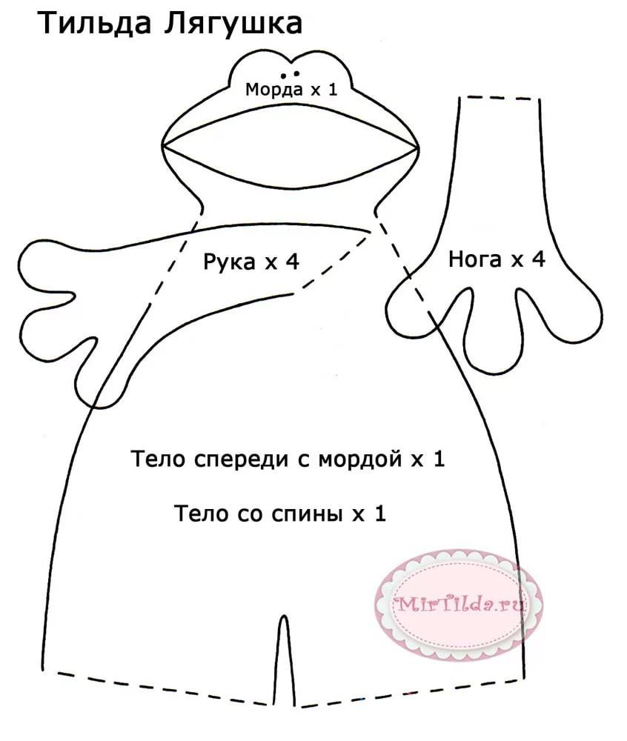

Выкройка лягушки

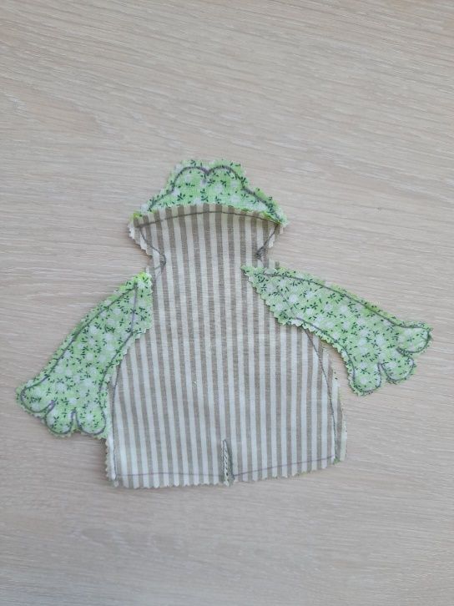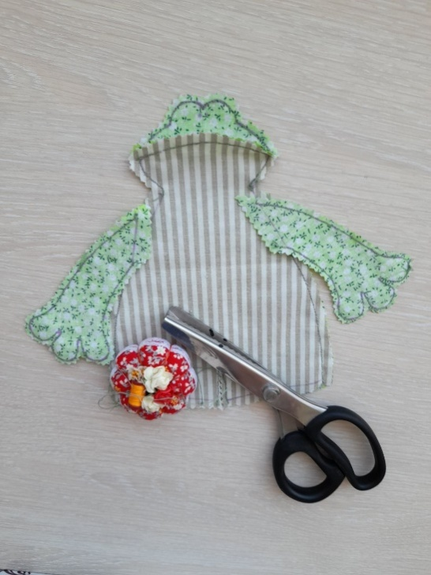

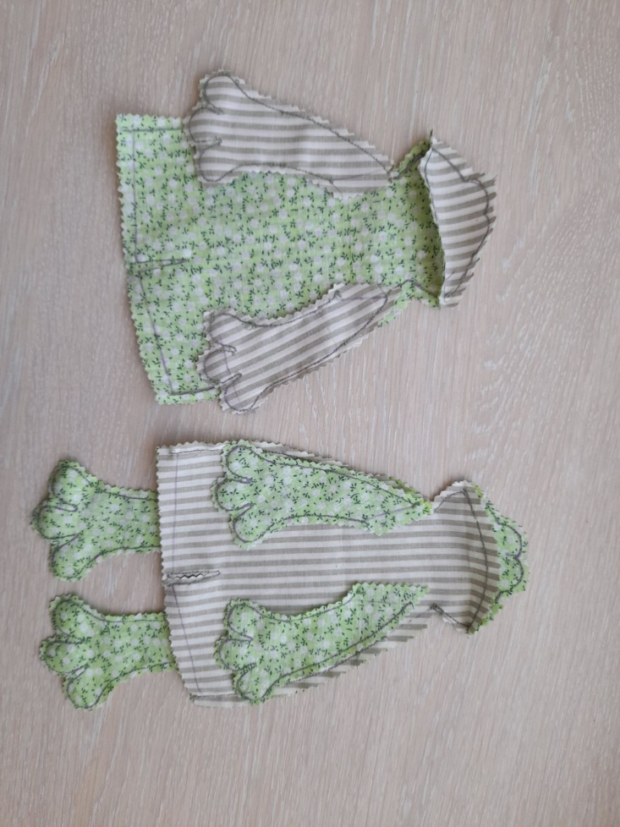

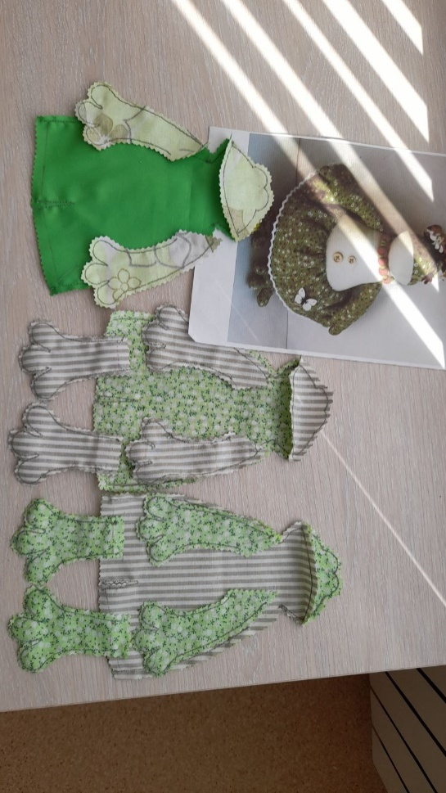

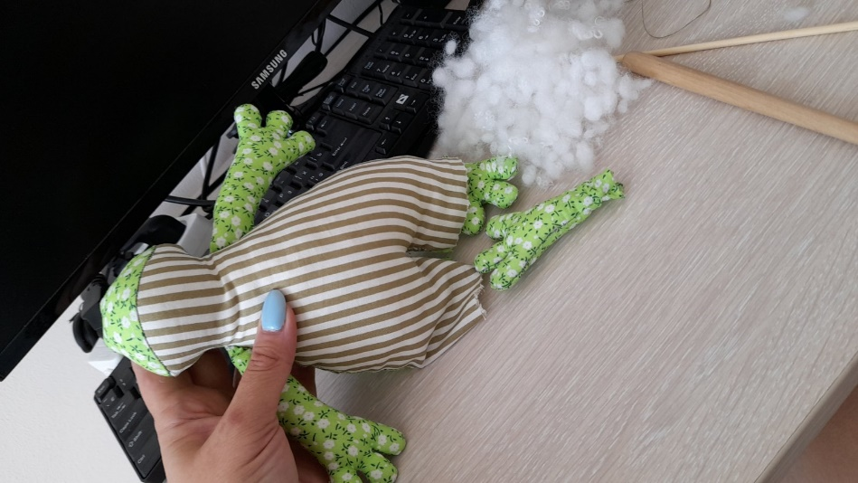

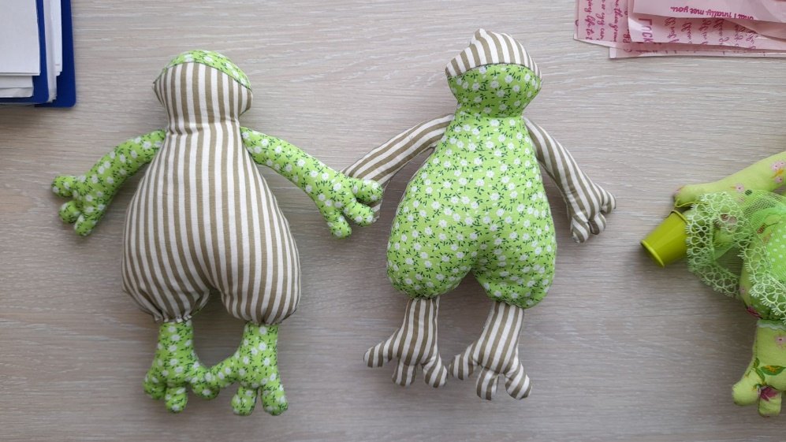

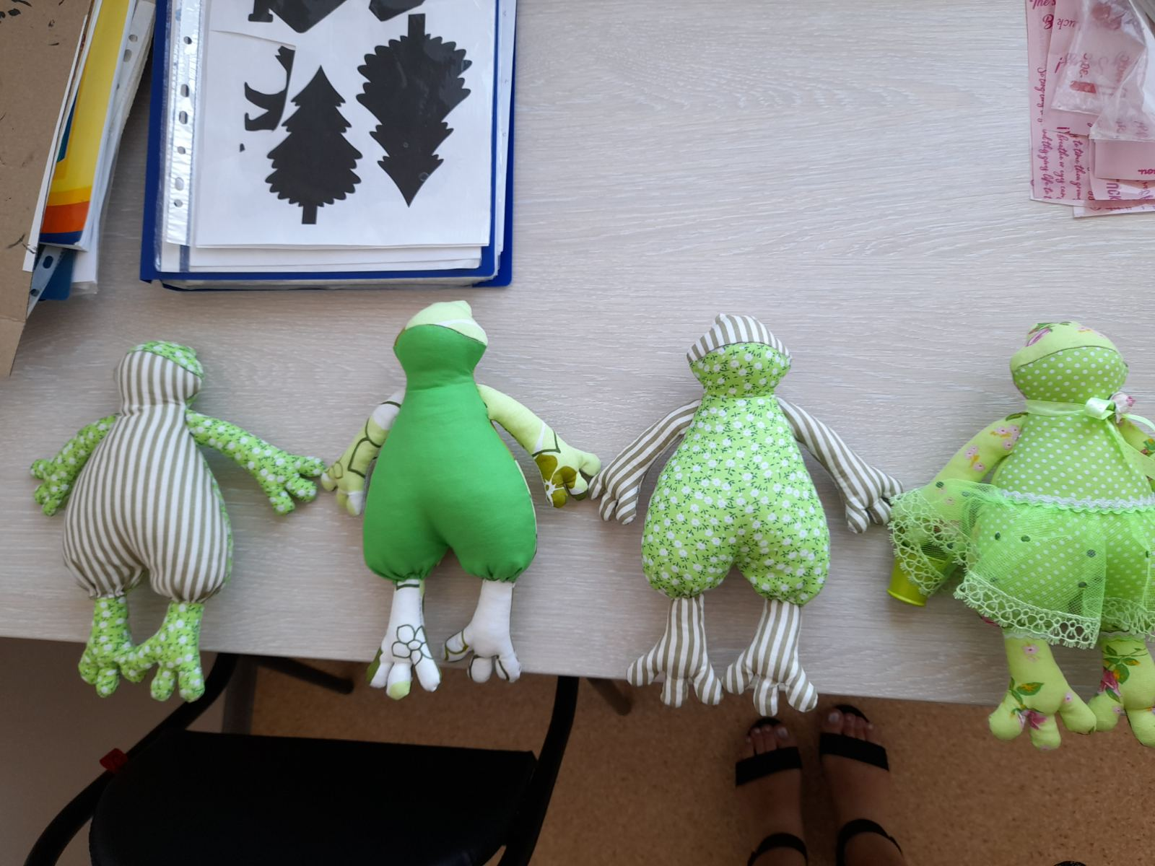

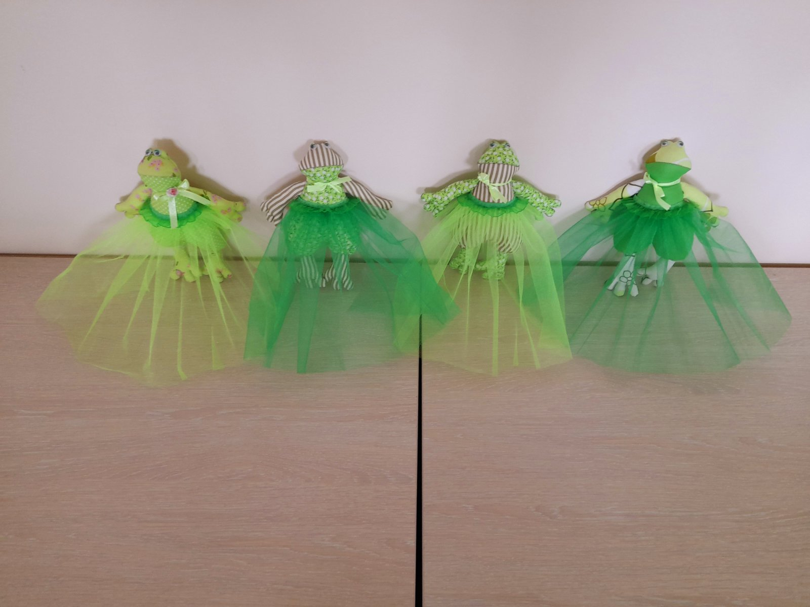

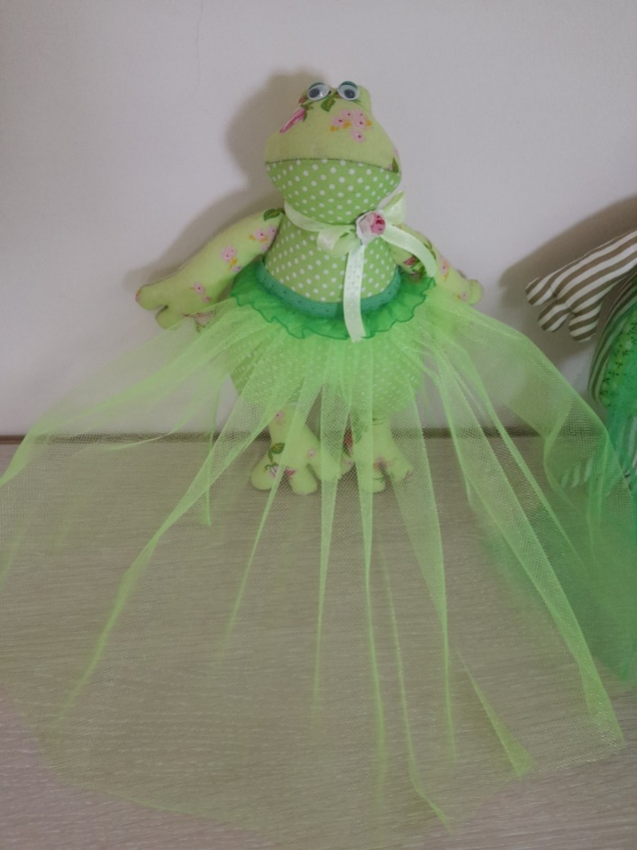

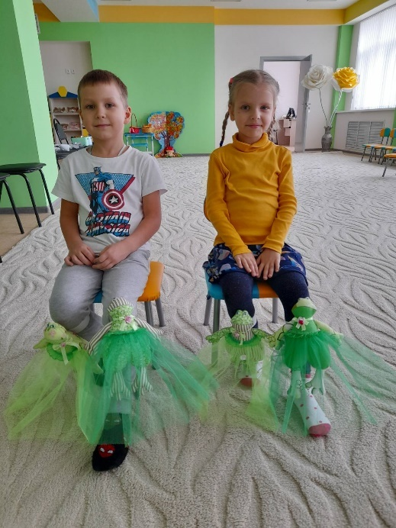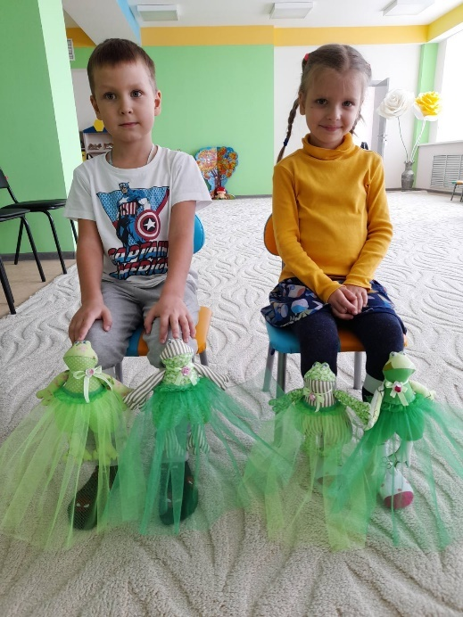

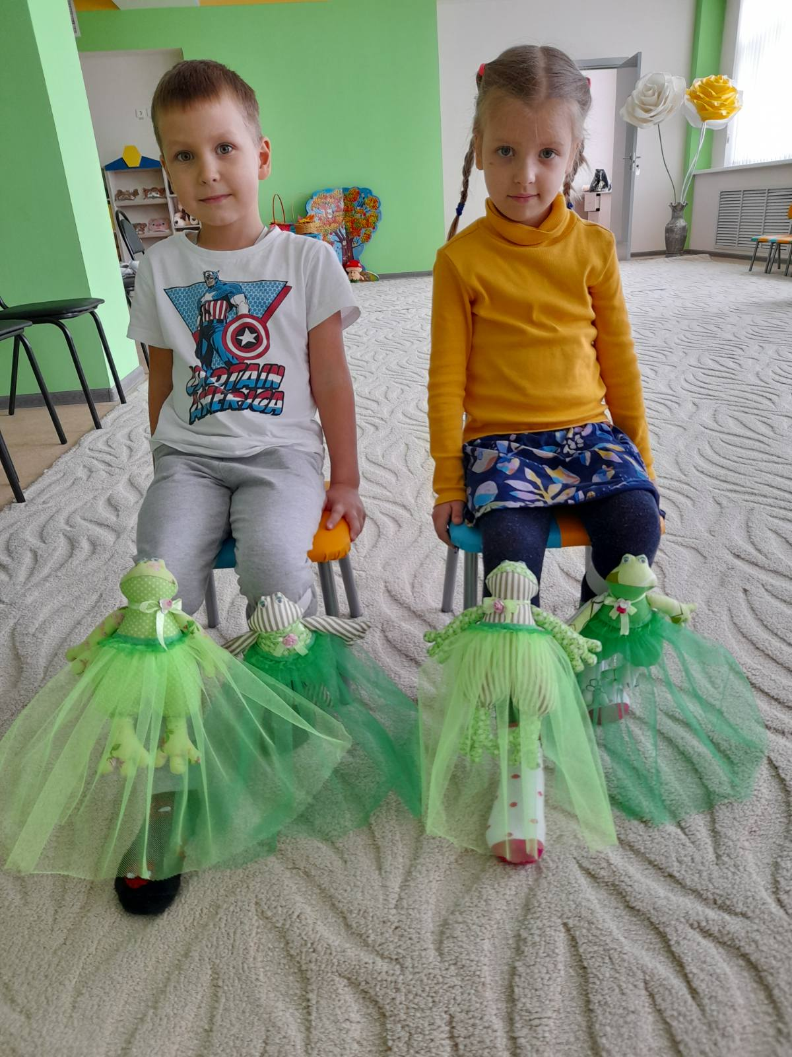

Фрагмент музыкального номера:

*(загружено на сайт )*

**Использованная литература**

1. Маханева М.Д. Театрализованные занятия в детском саду: Пособие для работников дошкольных учреждений. М.: ТЦ Сфера, 2004г.

2. Доронова Т.Н. Играем в театр: театрализованная деятельность детей 4-6 лет: методическое пособие для воспитателей дошкольных образовательных учреждений. М. Просвещение, 2005г.

3. Петрова Т.И., Сергеева Е.Л., Петрова Е.С. Театрализованные игры в детском саду: Разработки занятий для всех возрастных групп с

методическими рекомендациями. М.: Школьная Пресса, 2004г.

4. Куцакова Л.В., Мерзлякова С.И. Воспитание ребенка дошкольника: Программно-методическое пособие. М.: Гуманит. изд. центр Владос, 2004г.

5. Сорокина Н.Ф. Играем в кукольный театр: Программа “Театр-творчество-дети”: Пособие для воспитателей, педагогов дополнительного образования и музыкальных руководителей детских садов. М.: АРКТИ, 2004г.

6. А.В. Щеткин «Театральная деятельность в детском саду»

Библиотека воспитателя. Мозайка-синтез 2008

7. И.А. Агапова, М.А. Давыдова «Театральные занятия в детском саду» Развитие, управление, тренинги, сценарии. М.; АРКТИ, 2010